**Лабораторная работа №7.**

**Тема:** Решение транспортной задачи средствами MathCAD

**Цель:** научиться решать классическую транспортную задачу средствами MathCad

**Задача:** В проектируемой системе электроснабжения имеется два узла с источниками питания и три узла потребителей. Мощности источников составляют *A*1 = 50 и *A*2 = 30 е.м., а мощности потребителей - *B*1 = 20, *B*2 = 25 и *B*3 = 35 е.м. Удельные затраты на передачу мощностей по линиям между узлами источников и потребителей составляют *c*11 = 1,2; *c*12 = 1,8; *c*13 = 1,5; *c*21 = 1,6; *c*22 = 2,3; *c*23 = 2,1 у.е./е.м.

Требуется найти оптимальную по критерию денежных затрат схему электрической сети.

**Решение:** Вначале создаем векторы Si и Sp, в которых содержатся исходные данные источников питания А и мощности потребителей В (транспонированные строки введены в целях сокращения места для записи исходных данных) и матрицу стоимостей перевозок С.

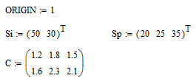

Затем фиксируем значения переменных;

https://konspekta.net/poisk-ruru/baza2/848176199918.files/image018.png

Составляем целевую функцию, которая может быть представлена в виде следа (суммы диагональных элементов) произведения SCТ , где Т – индекс транспонирования, записываем ее в такой форме:

https://konspekta.net/poisk-ruru/baza2/848176199918.files/image019.png

Открываем вычислительный блок ключевым словом **Given** и задаем ограничения в матричном виде. С помощью встроенной функции **Minimize**(f, S) находим минимальное значение целевой функции f.

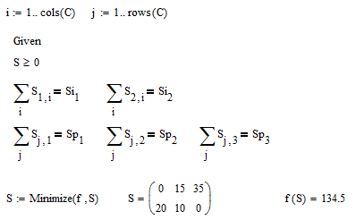

Блок решений может быть также записан в виде:

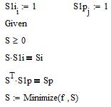

Векторы S1i и Sp1 введены для того, чтобы ограничения транспортной задачи записать в матричном виде. Например, для системы ограничений, представляющих собой балансы мощности в узлах источников питания:

https://konspekta.net/poisk-ruru/baza2/848176199918.files/image024.png

мы получаем матричное уравнение S×S1i = Si. Аналогично вместо системы ограничений, представляющих собой балансы мощности в узлах потребителей, получаем матричное уравнение SТ×S1p = Sp.